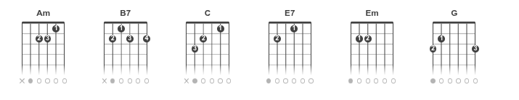
Mi Socio

Savia Andina
Tom: Em

Intro: Em Am B7 Em
Em B7
//Como quisiera vivir feliz
Em
como quisiera viajar sin fin
G B7
quiero tener un amigo leal
Em
como si fuera mi mismo ser
B7 Em
el Brillo, el Vito y el Camión
B7
cada vez nos estimamos más
Em
por eso canto a la amistad
B7 Em
por eso yo soy feliz.//

E7 Am
//Somos amigos tu y yo caray
G B7
somos amigos tu y yo caray
G B7
zumba que zumba el motor veloz
Em
zumba que zumba mi corazón
B7 Em
nuestro Socio es un buen camión
B7
que comparte nuestra ilusión
Em
nuestro destino siempre partir
B7 Em
y en el camino vivir...//
C G
Quiero, quiero, quiero que tú me digas hoy
B7 Em
quien nos podrá separar.

